Памятки для использования в работе учреждений здравоохранения, оказывающих медицинскую помощь беременным, роженицам, родильницам, новорожденным и детям в Свердловской области.

Материалы доступны по ссылке Яндекс диска: https://disk.yandex.ru/d/U8S2p72hX5Nkdg/%D0%9F%D0%B0%D0%BC%D1%8F%D1%82%D0%BA%D0%B8 (необходимо нажать на ссылку или скопировать ее и вставить в адресную строку, материалы будут доступны для просмотра и скачивания), либо через QR-код, указанный ниже (Для этого необходимо навести камеру телефона на QR-код и перейти по ссылке для просмотра материалов и скачивания необходимых)

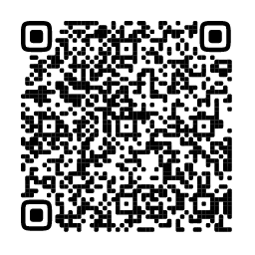.
По данной ссылке доступны следующие материалы:
- Памятка «Правила поведения для матерей, совместно пребывающих с новорожденным в палатах мать и дитя»;
- Памятка «Профилактика синдрома внезапной̆ смерти грудного ребенка»;
- Памятка «Профилактика травматизма у детей»;
- Памятка «Профилактика механической асфиксии у детей».
- Памятка «Адаптация ребенка к школе»;
- Памятка «Вредные привычки»;
- Памятка «Здоровый образ жизни»;
- Памятка «Вакцинация детей 12-17 лет от COVID-19»;
- Памятка «Профилактика нарушений осанки у детей»;
- Памятка «Жизненно важные потребности у детей с различными нарушениями»;
- Памятка «Питание юных спортсменов»;
- Памятка «Правила здорового питания для школьников»;
- Памятка «Что такое снюс и чем он опасен?»;
- Памятка «Правила использования гаджетов и компьютера»;
- Памятка «Информация педагогам для работы с родителями и детьми по вопросам вакцинации и безопасности вакцин»
- Памятка «Быть здоровым очень просто!»
- Памятка «Режим дня школьника на каникулах – родителям и детям».

